系统配置文档

版本 V1.1
日期 2016-08-02

目录
1.关闭系统和应用通知，开启免打扰模式 1
键入章标题(第 2 级) 2
键入章标题(第 3 级) 3
2.关闭低电量自动关屏睡眠等功能 4
键入章标题(第 2 级) 5
键入章标题(第 3 级) 6
3.调整显示器锁定旋转功能 7


注：Windows键

一、进入系统桌面后，把鼠标移到屏幕左下角
点击windows键—设置—显示—此显示器的锁定旋转调整为关闭状态
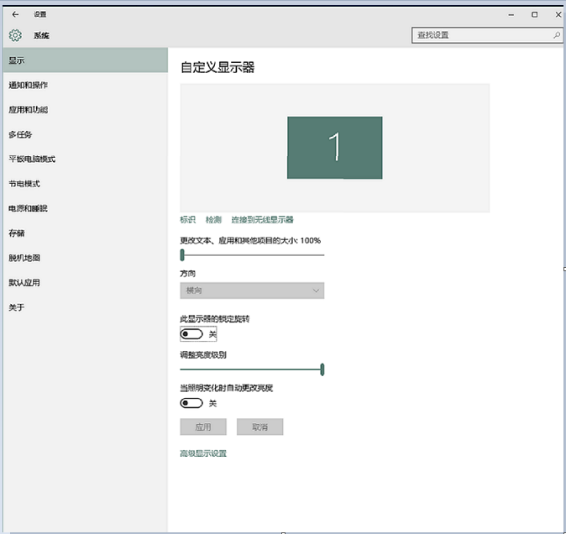
二、点击windows键—设置——系统——通知和操作如下操作
1.关闭有关Windows的提示;
2.关闭应用通知;
3.在锁屏界面上关闭告警、提醒和VOIP来电;
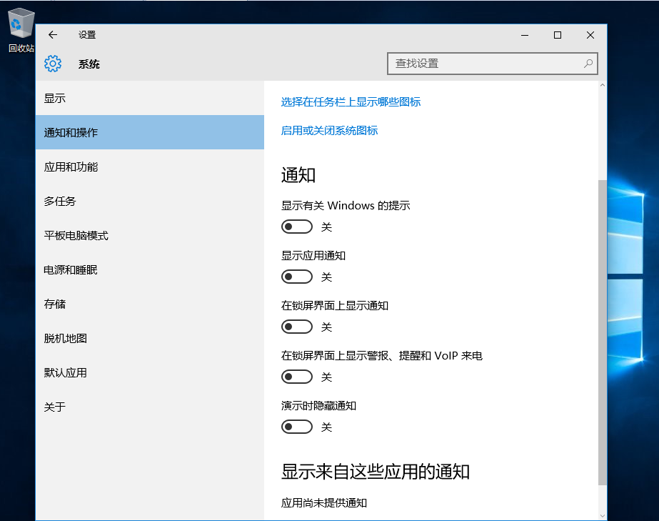
三、点击windows键—设置——隐私——反馈和诊断
反馈频率——Windows应询问我的意见改为【从不】;
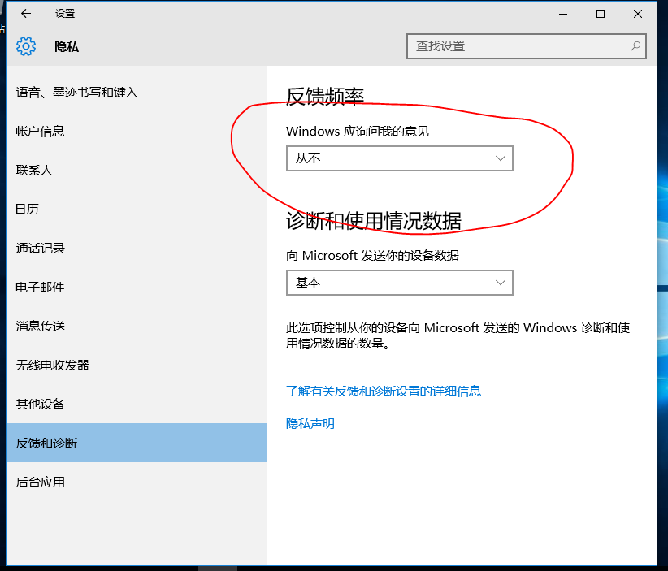

四、按windows键—控制面板\硬件和声音\电源选项—选择节能选项—更改节能电源计划设置——电池——低电量通知（两项均关闭）
(如果没有节能选项则按同样步骤配置平衡选项)睡眠时密码保护关闭
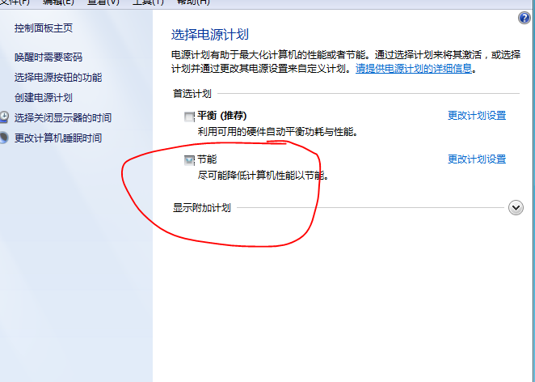
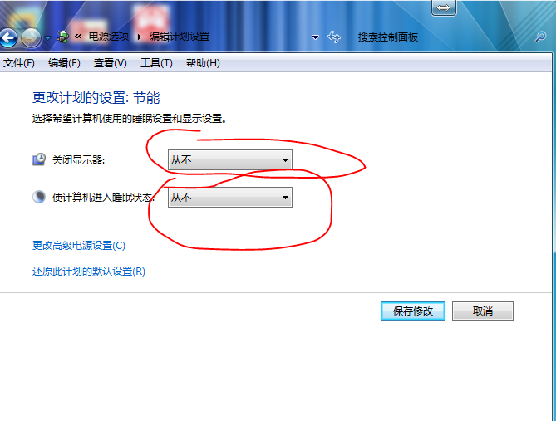
点击更改高级电源设置，将唤醒时需要密码设置为否，在此时间后关闭硬盘设置为从不，睡眠-在此时间后睡眠，设置为从不。详细参照下图设置

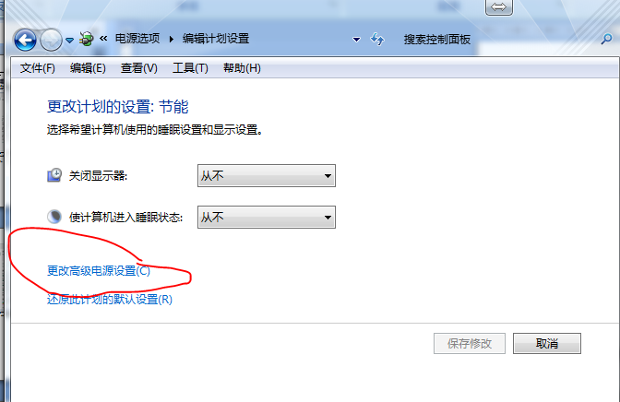

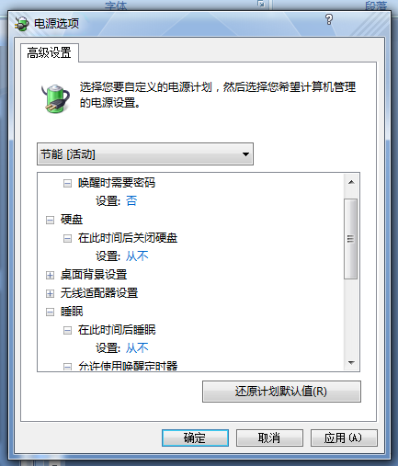

显示-在此时间后关闭显示器 调整为从不。
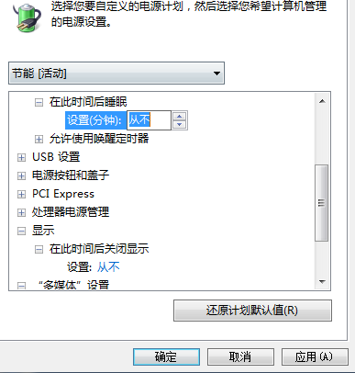
五、按windows键——控制面板——系统和安全—Windows 防火墙 如下图所示 关闭防火墙

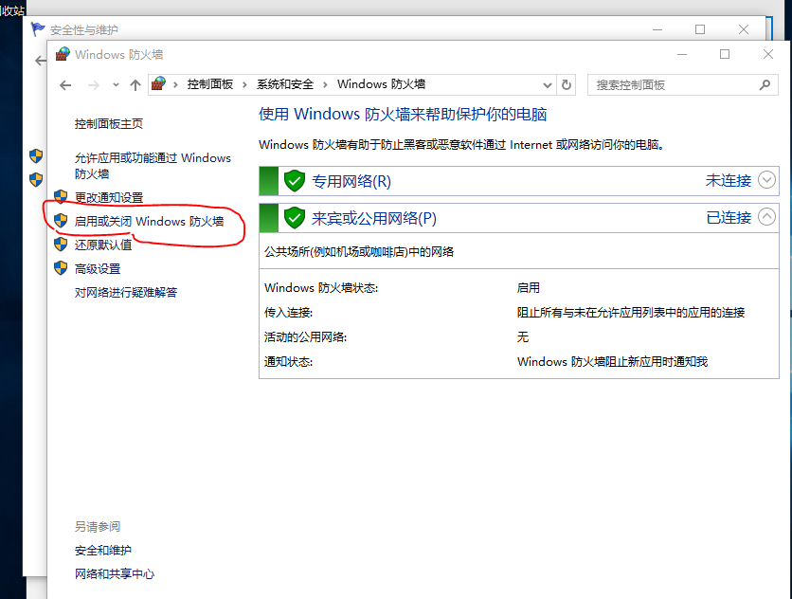
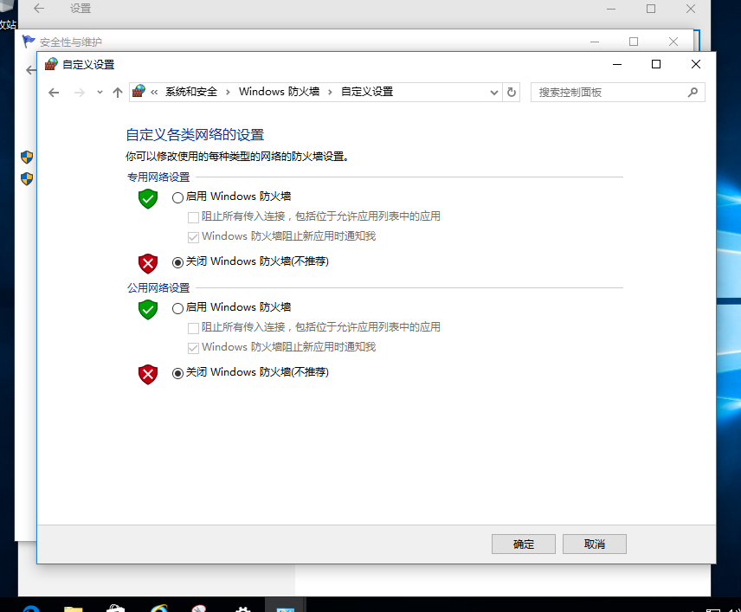

六、长按windows键——控制面板——硬件和声音——自动播放
取消点选【为所有媒体和设备使用自动播放】;
并将可移动驱动器和照相机存储设备默认打开方式设为不执行任何操作;
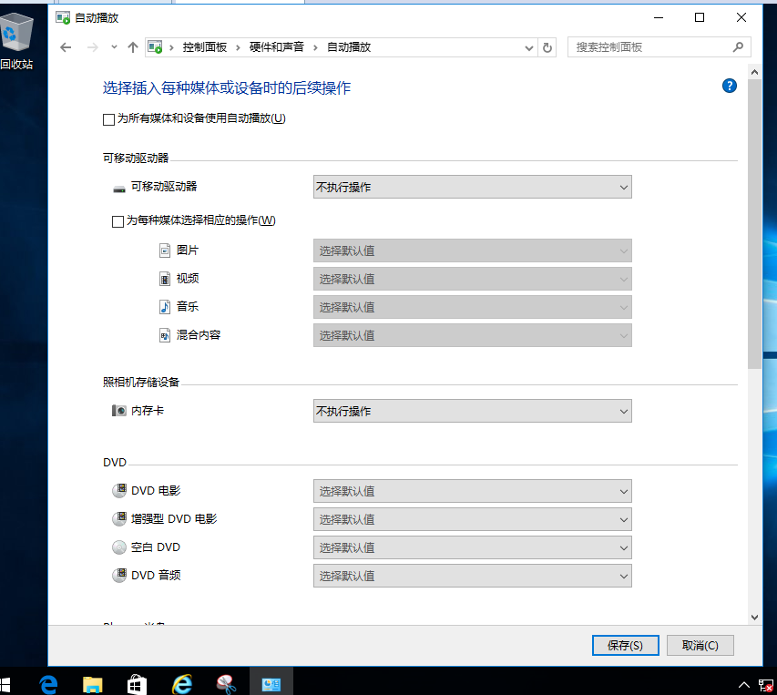
七、按属性栏—任务管理器——启动—（详细信息）—Microsoft OneDrive点击右下角禁用按钮，设为禁用

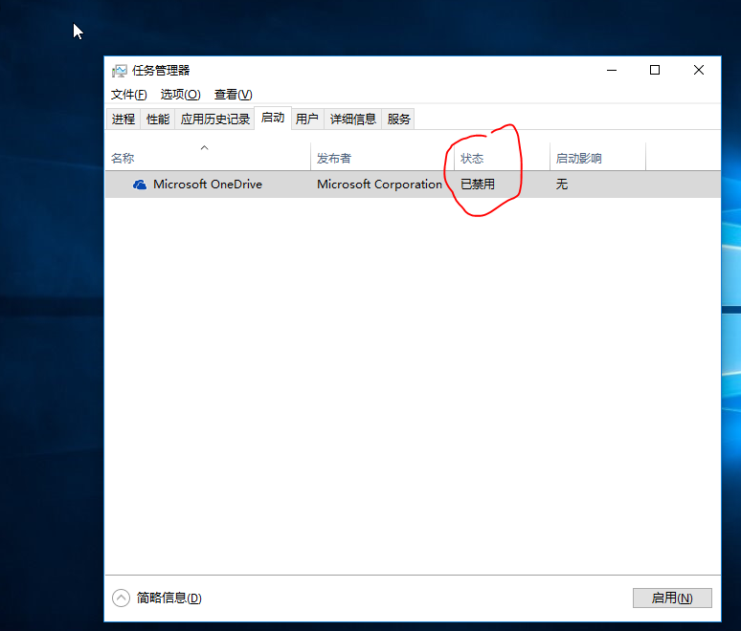
八、系统设置长时间使用不锁屏
桌面——个性化——锁屏界面——屏幕超时设置——将使用电池与不使用电池情况下 的屏幕均设置为从不关闭。
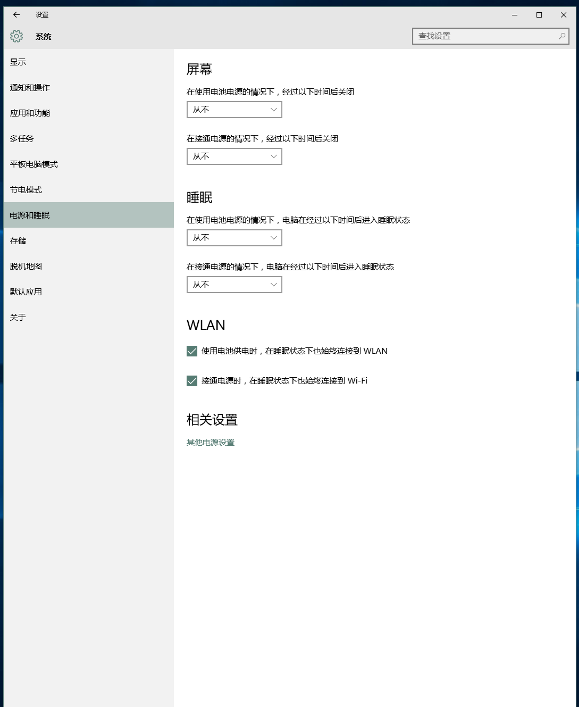
九、控制面板硬件和声音电源选项唤醒时需要密码更改当前不可用的设置唤醒时密码保护设置为不需要密码
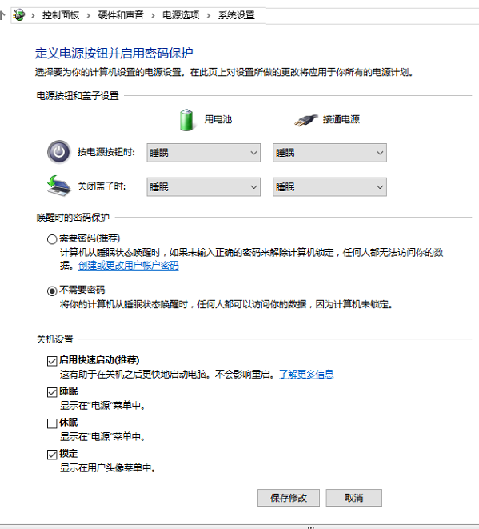
十.打开设置 设备 USB 如果在连接到USB设备时出现问题，请通知我 设置为关闭状态

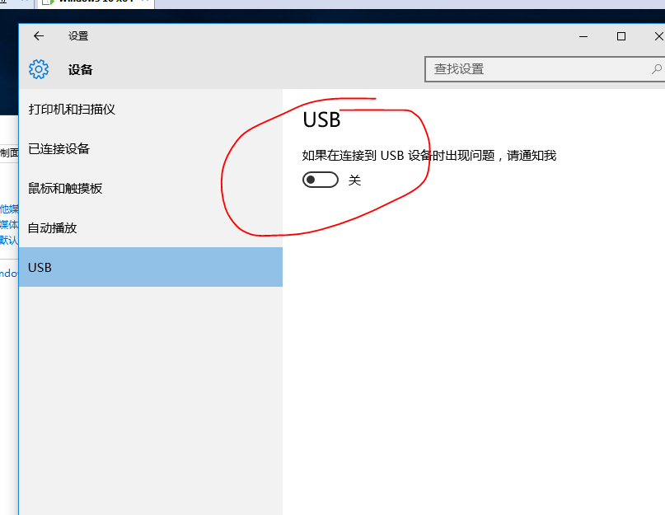

十一：控制面板—系统与安全—安全性维护更改—安全性与维护设置 关闭所有消息通知
设置如下：
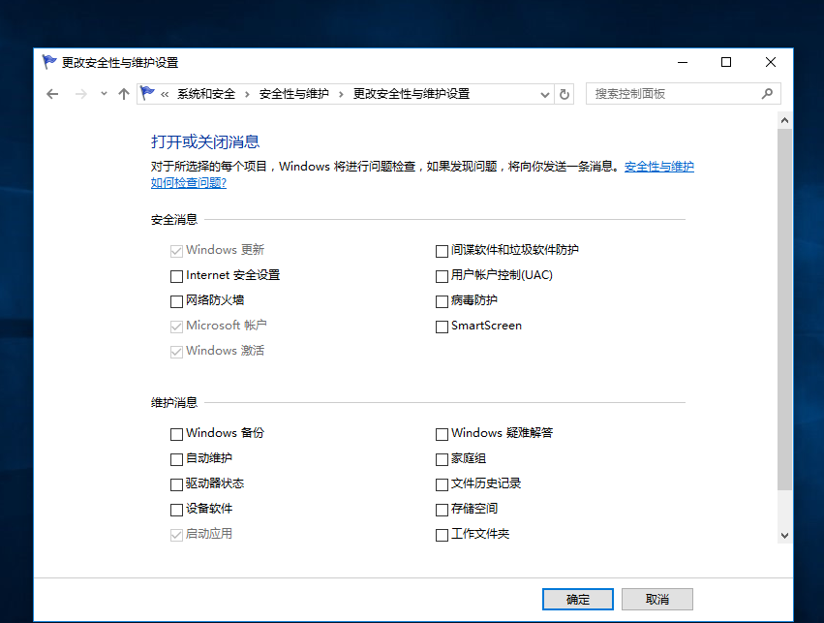
问题：
1.低电量时，还是会提示一个win10风格的低电量警告。\
3.当从Internet上下载一个未识别应用，运行前会出现一个提示窗口，这个窗口是否还要取消？
（解决方法：控制面板——系统和安全——安全性与维护——更改Windows SmartScreen筛选器设置（运行来自Internet的未识别应用之前需要获得管理员批准改为不执行任何操作））

